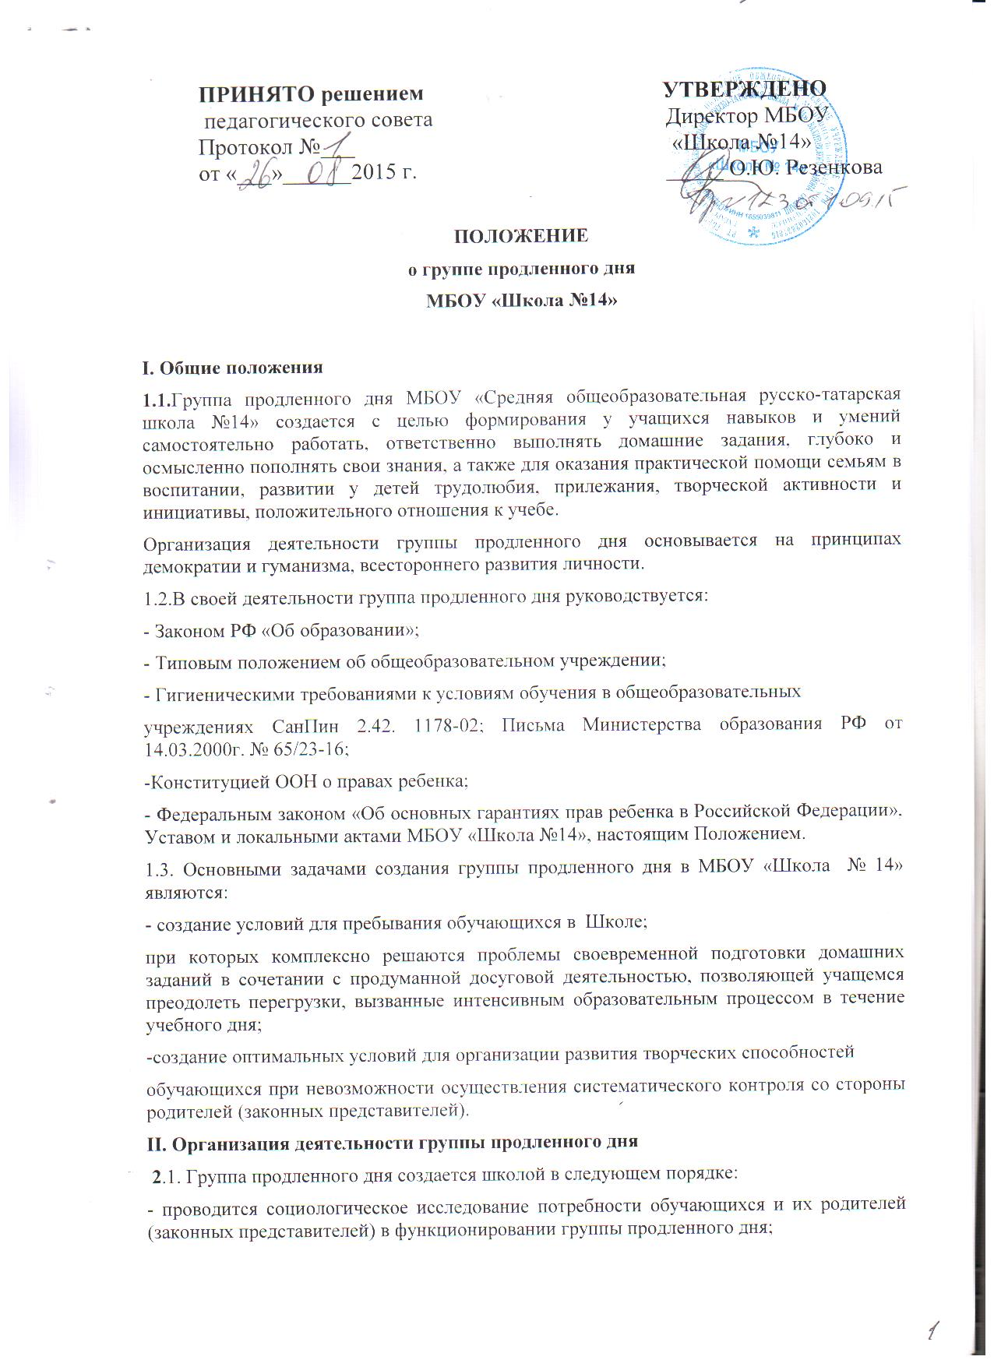

- комплектуется контингент группы обучающихся:
одного класса
одной параллели классов
классов одной ступени обучения.
- организуется сбор необходимой документации: заявление от родителей (законных представителей), медицинская справка об отсутствии противопоказаний для посещения группы;
- издается приказ о функционировании группы продленного дня в текущем учебном году с указанием контингента обучающихся и педагогических работников, работающих с группой, определяются учебные и игровые помещения.
Наполняемость группы продленного дня составляет 25 человек.
2.2.Педагогический работник – воспитатель группы продленного дня разрабатывает
режим дня для группы обучающихся с учетом расписания учебных занятий в школе, составляет план работы группы и утверждает их у зам. директора по УР, курирующего работу группы продленного дня, реализует планы учебно-воспитательной работы в ГПД.
2.3. Классный руководитель сопровождает учащихся, посещающих группу
продленного дня по окончании учебных занятий и передает руководство ими воспитателю группы продленного дня.
2.4. Педагогический работник – воспитатель группы продленного дня - принимает
обучающихся от классного руководителя и выясняет причины отсутствующих.
2.5. Родитель (законный представитель) лично забирает ребенка у воспитателя, не
передоверяя ребенка лицам, не достигшим 16-летнего возраста, либо дает письменное разрешение на самостоятельный уход ребенка из группы без сопровождения взрослого.
2.6. Педагогический работник – воспитатель группы продленного дня – ведет Журнал
учета работы группы продленного дня (согласно Инструкции по ведению журнала).
III. Организация образовательного процесса в группе продленного дня.
3.1.В режиме работы группы продленного дня указывается время для организации
самоподготовки учащихся (выполнение домашних заданий, самостоятельная, дополнительная, творческая работа в предметных кружках, секциях), отдыха, прогулок на свежем воздухе, экскурсий.
В организации физкультурных занятий и в подвижных играх педагогический работник (воспитатель) реализует индивидуальный подход к учащимся.
Режим работы группы продленного дня, сочетающий обучение, труд и отдых составляется с учетом пребывания учащихся в школе до 18.00 часов.
3.2. Обучающиеся группы продленного дня могут заниматься в музыкальной школе, в
художественной, спортивной школах и других учреждениях дополнительного образования, в различных предметных кружках и секциях, организуемых на базе школы или вне ее, участвовать в конкурсах, смотрах, олимпиадах и других массовых мероприятиях для обучающихся.
3.3. По письменной просьбе родителей (законных представителей) воспитатель группы
продленного дня может отпускать учащихся для посещения учебных занятий в учреждениях дополнительного образования.
3.4.При самоподготовке учащиеся могут использовать возможности школьной
библиотеки, физкультурного зала.
Учебная и справочная литература обучающихся может храниться в определенном месте для использования при самоподготовке.
Во время самоподготовки педагогическим работником (воспитателем) может быть организована индивидуальная или групповая консультация обучающихся по учебным предметам.
IV. организация быта учащихся группы продленного дня.
4.1. В группе продленного дня сочетается двигательная активность обучающихся на
воздухе (прогулка, подвижные и спортивные игры) до начала самоподготовки, во внеурочных мероприятиях, после самоподготовки.
Продолжительность прогулки для обучающихся 1 ступени обучения составляет не
менее 2-х часов.
4.2. Самоподготовка учащихся в группе продленного дня начинается после прогулки.. Продолжительность самоподготовки определяется классом обучения:
- в 1-м классе со 2 полугодия – до 1 часа;
- во 2-м классе – до 1,5 часов;
- в 3-4-м классе – до 2 часов.
После самоподготовки учащихся принимают участие во внеклассных мероприятиях: занятиях в кружках, играх, в подготовке и проведении концертов самодеятельности, викторинах и т.д.
4.3.В школе организуется горячее питание для обучающихся группы продленного дня (обед) на финансовые средства родителей.
Примечание: Учредитель и директор школы могут рассмотреть вопрос об освобождении от платы за питание детей из малообеспеченных семей согласно Положению.
4.4.Для работы группы продленного дня могут быть использованы учебные
кабинеты, физкультурный зал, школьная библиотека, актовый зал и другие помещения.
Порядок использования помещений и ответственность за сохранность мебели,
спортивного инвентаря, учебного оборудования возлагается на педагогического работника (воспитателя), проводящего в школе учебные или досуговые мероприятия с учащимися группы продленного дня.
4.5. Медицинское обслуживание учащихся группы продленного дня обеспечивается
медицинским работником школы.
4.6. Личные гигиенические предметы должны приобретаться родителями обучающихся
группы продленного дня и храниться в группе.
V. Права и обязанности участников образовательного процесса
группы продленного дня.
5.1. Права и обязанности педагогических работников школы, работающих в группе продленного дня, и учащихся определяются Уставом школы, Едиными требованиями для обучающихся и настоящим Положением.
5.2. Директор школы несет административную ответственность за создание необходимых условий для работы группы продленного дня, обеспечивает охрану жизни и здоровья обучающихся, организует горячее питание, медицинское обслуживание; при необходимости принимает на работу по совместительству работников учреждений дополнительного образования для проведения воспитательной работы с воспитанниками группы, утверждает режим работы группы.
5.3 Зам. директора по УР школы несет административную ответственность за
организацию в группе продленного дня образовательного процесса. Осуществляет контроль за состоянием работы в группе и ведением журнала группы продленного дня.
5.4.Зам. директора по ВР школы несет административную ответственность за организацию в группе продленного дня отдыха обучающихся, утверждает режим дня, план работы группы, организует методическую работу воспитателей, осуществляет контроль за состоянием работы в группе продленного дня и ведением журнала группы.
5.5. Воспитатель группы продленного дня отвечает за состояние и организацию
образовательной деятельности, систематически ведет установленную документацию группы продленного дня (в т.ч. журнал группы продленного дня), отвечает за посещаемость занятий группы учащимися.
5.6. Обучащиеся участвуют в самоуправлении группы, организуют дежурство в группе,
поддерживают сознательную дисциплину.
5.7.Родители (законные представители) учащихся, посещающих группу продленного
дня, ответственны за своевременную оплату питания детей.
VI. Управление группой продленного дня.
6.1. Зачисление учащихся в группу продленного дня и отчисление учащихся из
группы осуществляется приказом по школе по письменному заявлению родителей (законных представителей).
Между школой и родителями обучающихся, посещающими группу продленного дня, заключается договор о взаимных обязательствах.
6.2. Деятельность группы продленного дня регламентируется утвержденным режимом
дня и планом работы группы.
6.3. Предельно допустимая педагогическая нагрузка в группе продленного дня – 30
часов в неделю.
6.4. Ведение журнала воспитателем группы продленного дня обязательно и контролируется администрацией школы.
6.5.Каждый организованный выход обучающихся группы продленного дня за пределы
территории школы должен быть регламентирован приказом по школе с назначением ответственного за сохранность жизни и здоровья обучающихся.



